Муниципальное дошкольное образовательное
учреждение «Чернавский детский сад»
Муниципального образования - Милославский
муниципальный район Рязанской области

Сценарий осеннего праздника в старшей группе «Лесная ярмарка»

Подготовила: воспитатель
Еремина О. И.

Чернава, 2016
Цель:
способствовать развитию у детей музыкально - эстетического вкуса и чувств.
Задачи:
обогащать художественные представления об осени;
продолжать развивать у детей чувства коллективизма и доброжелательного отношения друг к другу;
создать праздничную атмосферу.
Ведущий.
Заглянул осенний праздник в детский сад,
Чтоб порадовать и взрослых и ребят.
В праздник осенний
Гостью мы ждем.
Давайте мы Осень
К нам в позовем.
Дети все вместе зовут Осень:
Приходи к нам в гости Осень
Очень мы тебя все просим!
Под музыку входит Осень
Здравствуйте, ребята!
Зовут меня все – Осень золотая,
Прошла я по полям и по лесам.
Всех с праздником осенним поздравляю!
Как хорошо, как весело всем нам.
Вам нравится, что Осень к вам приходит
И радует своею красотой?
Лесам и рощам желтые наряды
Заботливо я приношу с собой.
Ведущий.
Проходи, проходи, Осень! Будь нашей гостьей, мы очень рады твоему приходу!
Вот послушай, какие стихи приготовили для тебя ребята!
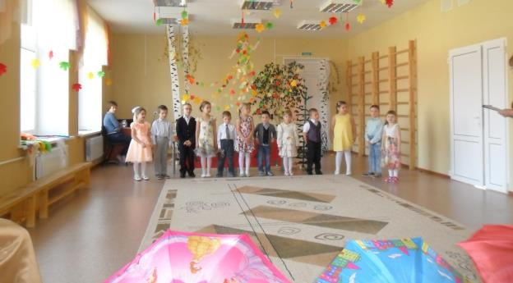
1. Осень золотая в гости к нам пришла
Жёлтыми листочками землю убрала
Яркой, рыжей краскою
Клёны разукрасила,
На кусты надела золотые платьица
Как добрая художница водила осень кистью.
Дубовые, кленовые разрисовала листья!
2. Осенние листья на солнце горят,
О лете, ушедшем, они говорят.
И дождик струится, по листьям скользя,
К зеленому лету вернуться нельзя.
3. И вот журавли потянулись на юг,
Немножечко грустно становится вдруг.
Но сколько же осень несет красоты!
Как радуют поздние эти цветы:
4. Прекрасные астры и кисти рябины,
Кусты хризантемы и гроздья калины.
А с кленов к нам листья, как письма, летят.
Собой устилая любимый наш сад.
5. Осень золотистая листья разукрасила.
И калины ягоды в красный цвет окрасила.
Солнышко осеннее слабо пригревает.
Птицы перелётные к югу улетают.

Песня «Осень постучалась к нам»

Выходят девочки с зонтиками
1. Сегодня сизым крылышком
Накрыла тучка сад.
И капельки прозрачные
На листиках висят.
И мы идем под зонтиком,
По лужам топоча,
Деревья мокнут, бедные,
Но им помочь нельзя.
2. Дождь по улице идет,
Мокрая дорога,
Много капель на стекле,
А тепла немного.
Как осенние грибы,
Зонтики мы носим,
Потому что на дворе
Наступила осень.
3. Дождик песенку послушал,
Капать перестал по лужам.
Стоит зонтик нам убрать,
Начинает он стучать.
Ах ты, дождь – проказник,
Нам испортишь праздник!
Ведущий:
Видно, дождь не переждать,
Все равно пойдем гулять.
Танец «Зонтики»
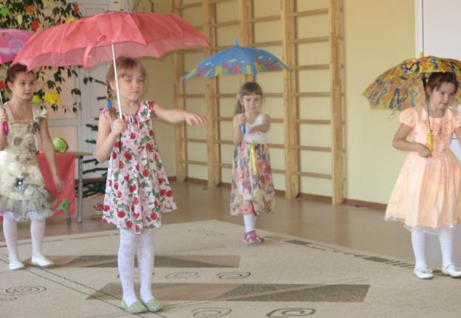
Ведущий.
Дождик убежал за лес,
Смотрит солнышко с небес,
Мы на ярмарку пойдем
И друзей всех позовем.
Звучит песня «Ярмарка»
Осень:
Здесь у нас лесной базар:
Звери продают товар.
Раздаются шутки, смех –
Хватит радости для всех!
Вы покупки выбирайте,
Со зверями поиграйте!
К Белке подходят дети, переговариваются, рассматривают бусы, примеряют.
Белка, Белка, удружи!
Очень бусы нам нужны.
Но цена на них какая?
Дорогая ли, скажи?
Белка -
Нет, цена не дорогая:
Вы сыграть со мной должны.
Поиграем — и я вам
Бусы сразу же отдам!
Дети: Ладно, белка, по рукам!
Игра «Разбери шишки и орехи»

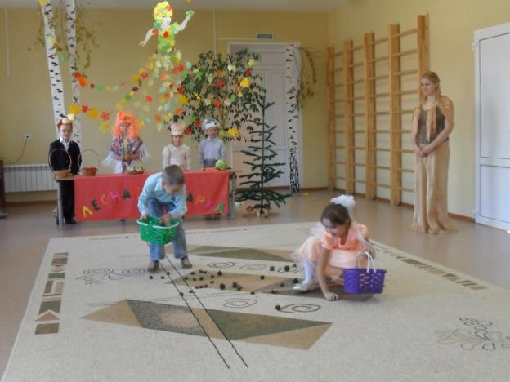
По окончании игры
Лиса- Подходите! Подходите!
На грибочки посмотрите.
Я сама их набрала
И на рынок принесла.
Замечательный товар -
Леса ценный, щедрый дар!
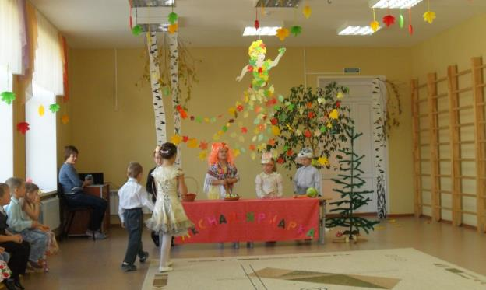
Дети:
Да, грибочки — просто класс!
Дорого возьмешь ты с нас?
Лиса:
Дорого? Прошу я песню,
Чтоб не усидеть на месте.
Дети: Что ж, подходит нам цена,
Мы расплатимся сполна!
Хоровод «Что нам осень принесла?»
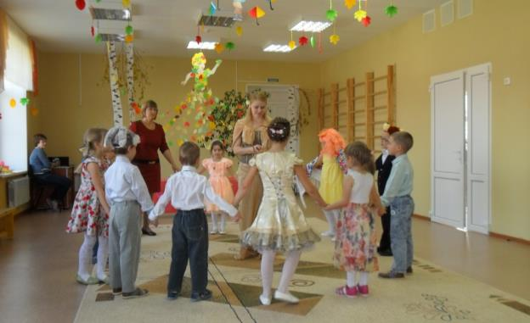
Медведь - Ко мне скорее подходите!
Мои товары оцените!
Все лето проработал я,
Корзинки к ярмарке плетя.
Для грибов и костяники,
Для малины и брусники.
Покупайте, не скупитесь,
Честь по чести расплатитесь!
К Медведю подходят дети. Рассматривают корзинки и их содержимое. Один ребенок указывает на рябину.

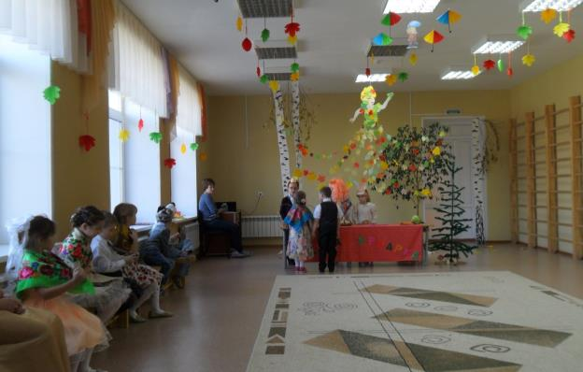
Дети:
Это ягоды рябины?
До чего ж они красивы!
Медведь:
Витаминов в них — не счесть!
Можно с сахаром их есть!
Сколько стоит твой товар?
Медведь:
Это вам за ловкость дар:
Вы со мною попляшите,
Кто быстрее, покажите!
Звучит музыка. Все пляшут.

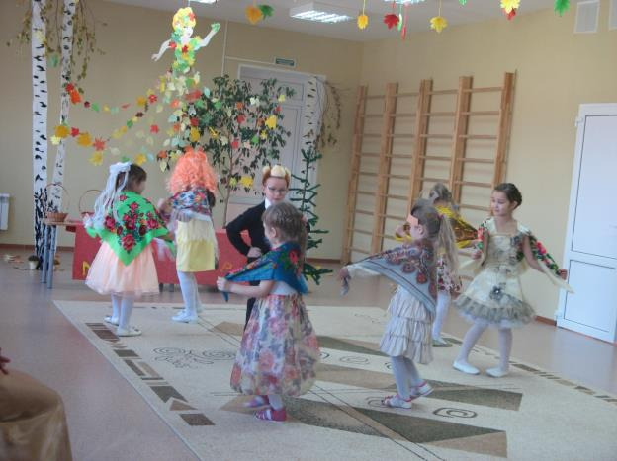
Медведь:
Больше спортом занимайтесь
И рябиной подкрепляйтесь.
Будете сильны, как я.
Спасибо за игру, друзья!
Дети подходят к прилавку Зайца. Он с испугу прячется
Дети:
Овощи! Но как обидно:
Что-то продавца не видно!
Мы хотели б все купить,
Но кому же здесь платить?
Выходи скорее, Зайка,
Из-за елки вылезай-ка!
Тише, тише, не дрожи,
Всем товар свой покажи!
Заяц выглядывает и, осмелев, выходит.
Заяц (хвастливо)
Как же мой товар хорош!
Лучше, право, не найдешь!
И капустку, и морковку
Я вору. Ой!
Я выращиваю ловко!
Дети. Ну и Заяц! Хвастунишка!
И известный всем трусишка!
Звучит «страшная» музыка, на полянку врывается Волк. Все звери в страхе прячутся.
Волк: Что примолкли, словно мышки?
Чьи висят на елках шишки?
Чьи грибы в лесу растут?
Я всему хозяин тут!
Кто позвал вас всех сюда?
Для меня вы все — еда! (Волк рычит)
Осень: Не рычи, Волчище серый,
Не боимся мы тебя,
А на ярмарку лесную
Позвала ребяток я!

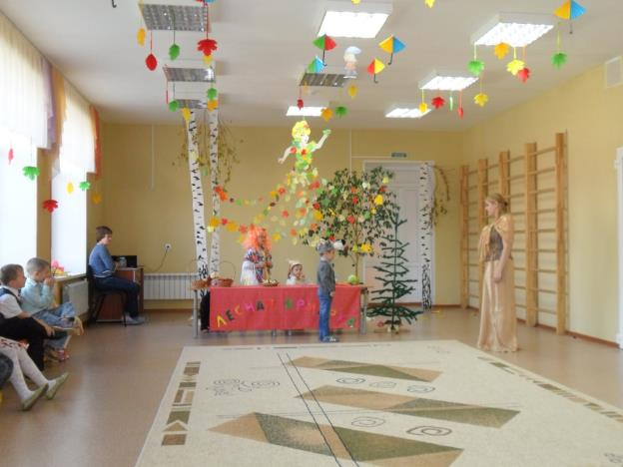
Волк (ехидно) : Зачем ты их позвала?
Осень: Они веселые, петь и плясать умеют.
Волк: Да, я тоже сплясать могу. А попросят — так и спою! (
Воет: «У-у-у)
Осень: А еще что-нибудь ты умеешь?
Волк: Я загадок много знаю.
Вам сейчас их загадаю.
Осень: Загадывай! Дети любят в загадки играть.

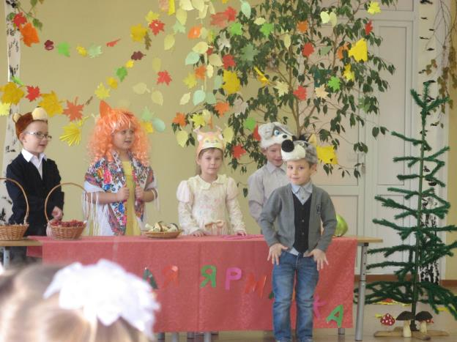

Волк: Под сосною у дорожки
-Кто стоит среди травы?
Ножка есть, но нет сапожек,
Шляпка есть — нет головы. (Грибок)
-В колыбельке подвесной
Летом житель спит лесной.
Осень пестрая придет –
На зубок он попадет. (Орех)
Осень благодарит Волка за забаву, просит остаться на празднике.
Листья по ветру летят,
Это значит — листопад,
Облетают, улетают,
Возвращаться не хотят!
Мы по листику возьмем,
С ними мы играть начнем
Ведущий.
Ну-ка, Серый, не стесняйся,
К нам скорей присоединяйся.
Игра «Собери букет из осенних листьев»

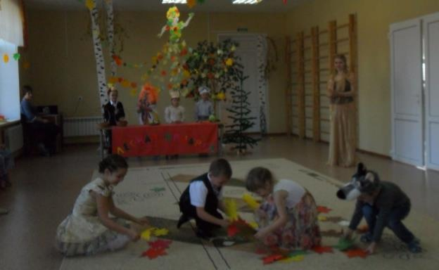
Осень: Славно мы повеселились,
Поплясали, порезвились
А теперь пришла пора
Расставаться нам, друзья!
Растила яблоки в саду для вас я, детвора
Вам эти яблоки дарю и вас за все благодарю:
(раздает яблоки)

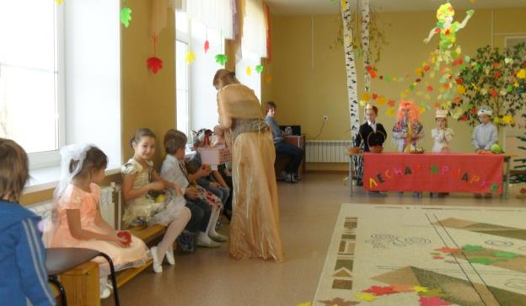
Вед: Давайте, дети, скажем, осени – спасибо!
Дети: Спасибо!
Осень: До свидания, друзья! До следующего года!
(под музыку «Осенняя песня «П. И. Чайковского уходит из зала)

